Sumário
1. Definição do problema e decisão apoiada 1
2. Conjuntos de dados 1
3. Arquitetura geral da solução 2
4. Processamento e extração de atributos 3
5. Pipeline de ELT (Airflow + dbt + Snowflake) 3
6. Uso de recursos da AWS 4
7. Aprendizagem de Máquina: modelos e métricas 4
8. Dashboard e principais análises 6
9. Avaliação do pipeline e análise qualitativa 6
10. Limitações e próximos passos 6
Referências 7

1. Definição do problema e decisão apoiada
Uma fábrica opera dezenas de bombas industriais ininterruptamente. Paradas não programadas geram perda de produção e custos de reparo emergencial; por outro lado, manutenções desnecessárias também têm custo. O objetivo é usar o som de cada bomba para detectar anomalias antecipadamente e apoiar a decisão de manutenção.
Domínio de aplicação | Indústria 4.0 / Manutenção Preditiva
Tomador de decisão | Engenheiro de manutenção industrial
Decisão apoiada | “Esta bomba está operando com anomalia? Devo parar para manutenção?”
Fontes de dados | Dados estruturados (metadados dos arquivos de áudio) + dados não estruturados (clipes .wav de bombas reais)
Tarefa de ML | Classificação binária — normal × anomalia
Resultado esperado | Redução de paradas não programadas e de manutenções desnecessárias

2. Conjuntos de dados
O dataset utilizado é o MIMII (Malfunctioning Industrial Machine Investigation and Inspection), da Hitachi, Ltd., publicado no DCASE 2019 Workshop (arXiv:1909.09347, licença CC BY-SA 4.0), disponível no Zenodo (record 3384388). Foi utilizada a máquina “pump” (bomba industrial), no cenário de 0 dB de SNR (sinal misturado com ruído real de fábrica).
- Áudio: clipes de 10 s, 16 kHz, 8 canais (array de microfones), reduzidos a mono na extração (downmix).
- Modelos: 4 variantes de bomba (id_00, id_02, id_04, id_06).
- Condições: normal (funcionamento normal) e abnormal (contaminação, vazamento, desbalanceamento), normalizada para anomaly no pipeline.

2.1 Dados estruturados e não estruturados
Estruturados | machine_type, model_id, condition, duration_sec, sample_rate e channels — extraídos dos caminhos dos arquivos e do cabeçalho WAV.
Não estruturados | Arquivos .wav (sinal de áudio bruto), transformados em 92 features numéricas por processamento próprio.

2.2 Distribuição das classes
Condição | Clips | Proporção
normal | 3.749 | 89,2%
anomaly | 456 | 10,8%
Total | 4.205 | 100%
O desbalanceamento (~8:1) exige split estratificado e priorização das métricas recall/F1 da classe anomalia, uma vez que a acurácia isolada é enganosa.

3. Arquitetura geral da solução
A solução foi desenvolvida em Docker (ambiente local) reproduzindo a arquitetura de nuvem com serviços equivalentes. A troca entre dev e produção é feita apenas por variáveis de ambiente (.env.local → .env.prod): o boto3 aponta para o MinIO ou para o S3 real, e o dbt seleciona o target dev ou prod via env_var(), sem alteração de código.

3.1 Ambiente desenvolvido (dev, local)
Zenodo (MIMII Pump .wav)
| download_dataset.py
v
MinIO (bucket raw/pump/)
| load_raw_to_s3.py
v
Python: process_structured -> extract_audio_features -> merge_features
| load_to_postgres.py
v
PostgreSQL (ml_features_raw)
| dbt (staging -> dim/fact -> mart)
v
Metabase (3 dashboards) <-- MLP hard-code + sklearn (evaluate.py)

3.2 Equivalência de serviços
Papel | Local (dev) | Produção (AWS)
Object storage | MinIO | Amazon S3
Base analítica | PostgreSQL 16 | Snowflake
Orquestração | Airflow (Docker) | Airflow em EC2
Processamento | Python local | EC2 / SageMaker
Dashboard | Metabase (Docker) | Metabase em ECS
Logs | stdout dos containers | CloudWatch Logs

3.3 Arquitetura equivalente 100% em nuvem
Zenodo --> EC2 (Airflow + scripts) --> S3 raw --> S3 processed --> Snowflake --> Metabase (ECS)
| ^
+--> SageMaker (MLP) -------+

Infraestrutura provisionada pelo template infra/cloudformation.yaml (VPC, S3, EC2, IAM, SageMaker, CloudWatch). O Snowflake é SaaS externo que lê os CSVs via external stage + COPY INTO.

3.4 Custos aproximados (uso acadêmico, ~176 h/mês)
Serviço | Dimensionamento | Custo mensal (US$)
S3 Standard | ~10 GB + requests | ~0,25
EC2 t3.medium | 176 h | ~7,30
EBS gp3 30 GB | root da EC2 | ~2,40
SageMaker ml.t3.medium | 20 h | ~1,00
CloudWatch Logs | ~1 GB, retenção 30 d | ~0,50
ECS Fargate (Metabase) | 0,5 vCPU / 1 GB, 176 h | ~9,00
Subtotal AWS |  | ~20,50
Snowflake X-Small | ~10 h de warehouse | ~20,00
Total |  | ~40,50

4. Processamento e extração de atributos

4.1 Dados estruturados
processing/process_structured.py percorre data/raw/pump/, extrai os metadados dos caminhos (machine_type, model_id, condition), normaliza a condição (abnormal → anomaly), lê duração/amostragem/canais do cabeçalho WAV com soundfile e cria a coluna alvo condition_binary. Saída: pump_metadata.csv.

4.2 Dados não estruturados (áudio)
processing/extract_audio_features.py carrega cada .wav com librosa (16 kHz, mono), aplica a normalização de sinal (amplitude para [−1,1], downmix 8→mono) e extrai 92 features acústicas:
Grupo | Quantidade | Descrição
MFCC | 80 (40 × média/desvio) | Timbre do som industrial
Espectrais | 10 | Centroid, bandwidth, rolloff e contraste em 7 bandas
Energia e ritmo | 2 | ZCR (zero-crossing rate) e RMS (energia)

4.3 Merge e preparação final
processing/merge_features.py faz o LEFT JOIN entre metadados e features por file_id, preenchendo nulos com 0. O dataset final (ml_features.csv) tem 103 colunas × 4.205 linhas; 96 colunas numéricas são usadas no modelo. Antes do treino, as features são padronizadas com StandardScaler (z-score), ajustado somente no treino para evitar vazamento de dados.

5. Pipeline de ELT (Airflow + dbt + Snowflake)
A orquestração é feita pela DAG elt_pipeline (Airflow), com 9 tarefas sequenciais:
download_dataset -> load_to_s3 -> process_structured -> extract_audio_features -> merge_features
-> load_to_postgres -> dbt_run -> dbt_test -> ml_train_evaluate

5.1 Modelos dbt
Camada | Modelo | Materialização
Staging | stg_pump_metadata, stg_audio_features | view
Dimensions | dim_machines | table
Facts | fact_audio_analysis | table
Marts | ml_features | table
A tabela final ml_features alimenta o treinamento; dim_machines e fact_audio_analysis alimentam o dashboard. O projeto conta com 16 testes de qualidade de dados (not_null, unique e accepted_values), todos documentados em dbt_project/tests/schema.yml.

6. Uso de recursos da AWS
- Amazon S3 — buckets raw (áudio bruto, versionado) e processed (CSVs e modelos .pkl), organizados em camadas.
- Amazon EC2 (t3.medium) — execução do Airflow e dos scripts Python.
- Amazon SageMaker (ml.t3.medium) — ambiente de treinamento do modelo.
- Amazon CloudWatch Logs — centralização de logs, retenção de 30 dias.
- AWS IAM — roles de menor privilégio (EC2→S3 e SageMaker→S3).
- AWS CloudFormation — infraestrutura como código (infra/cloudformation.yaml).
Segurança básica: VPC própria com sub-redes pública e privada, Security Groups restritos (portas 22 e 8080), credenciais fora do código (env vars e parâmetro NoEcho) e versionamento habilitado nos buckets.

7. Aprendizagem de Máquina: modelos e métricas
Tarefa: classificação binária — estimar P(anomalia) a partir de 96 features numéricas. Preparação: remoção de colunas de identificação/texto, split 80/20 estratificado (random_state=42) e StandardScaler ajustado apenas no treino. Teste: 841 amostras (750 normais, 91 anomalias).

7.1 Modelos comparados
Modelo | Descrição
Baseline — classe majoritária | DummyClassifier (sempre prevê a classe normal)
Baseline — Regressão Logística | Modelo linear de referência
MLP hard-code (NumPy) | 96→64→32→1, ReLU + sigmoid, backpropagation manual, SGD com momento, binary cross-entropy
MLP sklearn | MLPClassifier(64, 32), Adam, regularização L2 (alpha=0,0001)

7.2 Métricas (conjunto de teste)
Métrica | Majoritária | Reg. Logística | Hard-Code | Sklearn
Accuracy | 89,18% | 96,79% | 97,86% | 97,98%
Precision | 0% | 95,71% | 96,20% | 97,44%
Recall | 0% | 73,63% | 83,52% | 83,52%
F1-Score | 0 | 0,832 | 0,894 | 0,899
Tempo treino | ~0,6 ms | ~604 ms | ~11.337 ms | ~3.787 ms
O baseline majoritário atinge 89,18% de acurácia apenas pelo desbalanceamento, mas com recall 0 — inútil para o problema. Os MLPs superam a regressão logística sobretudo no recall da classe anomalia (+10 p.p.).

7.3 Matrizes de confusão
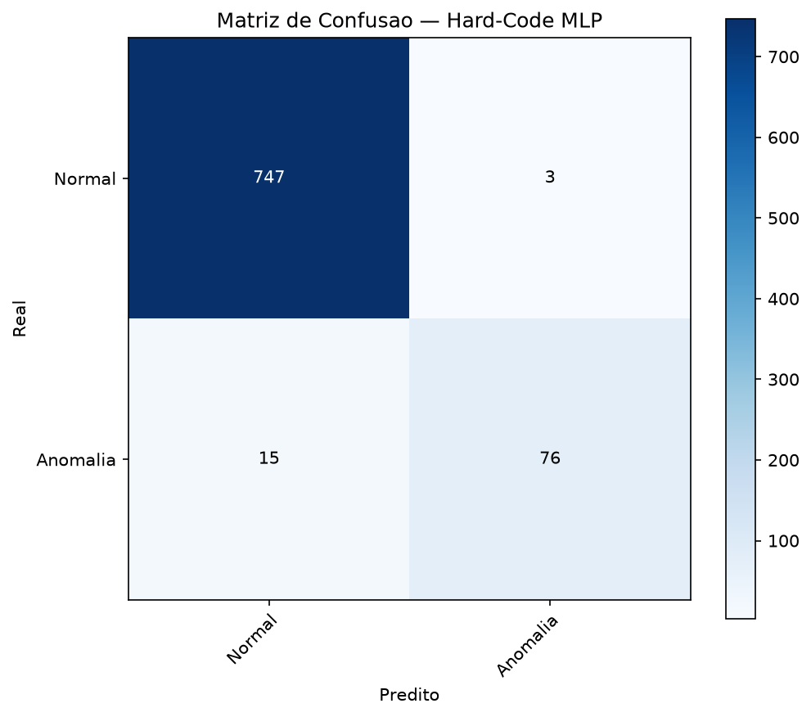
Matriz de confusão — MLP hard-code (18 erros: 3 falsos positivos, 15 falsos negativos).
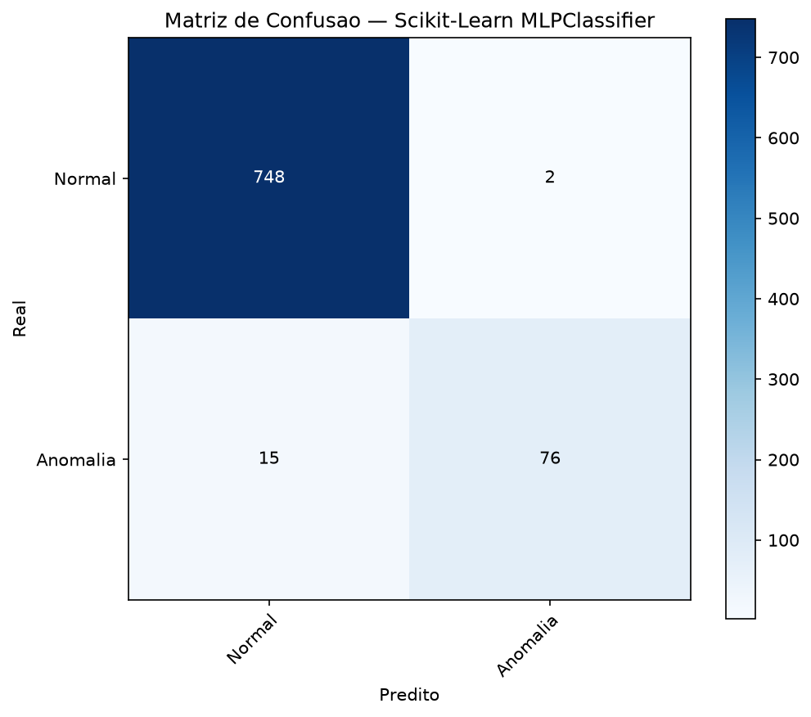
Matriz de confusão — MLP sklearn (17 erros: 2 falsos positivos, 15 falsos negativos).

7.4 Comparação hard-code × sklearn
Os dois modelos concordam em 98,9% das decisões (832 de 841 amostras) e apresentam 13 erros em comum. A diferença de uma única amostra nas métricas valida a implementação manual: o forward/backpropagation em NumPy reproduz o comportamento de uma biblioteca consolidada. A pequena vantagem do sklearn (1 falso positivo a menos e ~3× mais rápido) vem de refinamentos de engenharia — Adam, regularização L2 e parada antecipada — e não de diferença conceitual.

8. Dashboard e principais análises
Os resultados são apresentados em três dashboards no Metabase, criados automaticamente por scripts/setup_metabase.py:
Dashboard | Conteúdo
Visão Geral | KPIs (total de amostras, taxa de anomalia, duração média), distribuição de condições e anomalias por modelo
Análise de Áudio por Modelo | Resumo por modelo, MFCC-1 médio, spectral centroid normal × anomalia, top 10 RMS
Resultados do Modelo ML | Acurácia (KPI), métricas comparadas, matriz de confusão e predições com erro
Os dashboards 1 e 2 possuem filtro por modelo de máquina (parâmetro {{model_id}}). O dashboard apoia a decisão permitindo ao engenheiro identificar quais modelos concentram anomalias, priorizar amostras de maior energia (RMS) para inspeção e consultar a confiabilidade do classificador (recall de anomalia) antes de agendar uma parada.

9. Avaliação do pipeline e análise qualitativa

9.1 Avaliação do pipeline
- Execução correta das etapas: DAG com 9 tarefas sequenciais, retries e max_active_runs=1 (evita execuções concorrentes).
- Qualidade dos dados: 16 testes dbt (not_null, unique, accepted_values) aprovados.
- Rastreabilidade: o file_id liga o .wav bruto → features → tabelas dbt → predictions.csv.

9.2 Análise qualitativa
Acertos: anomalias severas (ex.: pump_id_04_anomaly_00000055) são detectadas com P(anomalia) ≈ 1,0. Erros: os 15 falsos negativos concentram-se em anomalias sutis cujo espectro foge do padrão da própria classe (defeitos leves mascarados pelo ruído de fábrica a 0 dB SNR) — por exemplo, amostras cujas features MFCC desviam vários desvios-padrão da média da classe. As features mais discriminativas são os MFCCs (mfcc_35_mean, mfcc_31_mean, mfcc_10_mean, mfcc_3_mean), que apresentam as maiores diferenças entre as classes.

10. Limitações e próximos passos

10.1 Limitações
- Dataset desbalanceado (~8:1) — decisões devem priorizar recall/F1 da classe anomalia, não a acurácia.
- Modelo específico para as bombas e o ambiente acústico do MIMII — generalização para outros equipamentos não garantida.
- Features agregadas por clip descartam a dinâmica temporal do som.
- Threshold fixo em 0,5 — deveria ser calibrado pelo custo relativo de falso positivo vs falso negativo.

10.2 Próximos passos
- Estender para os demais tipos de máquina do MIMII (fan, slider, valve).
- Validação cruzada (k-fold) e ajuste de hiperparâmetros.
- Early stopping e regularização L2 no hard-code.
- Data augmentation de áudio (pitch shift, time stretch).
- Deploy do modelo exportado (pickle) no SageMaker e monitoramento de drift.

Referências
- MIMII Dataset — Hitachi, Ltd. Zenodo: https://zenodo.org/records/3384388
- Purohit, H. et al. MIMII Dataset: Sound Dataset for Malfunctioning Industrial Machine Investigation and Inspection. DCASE 2019. arXiv:1909.09347

